- 数据校正所需要的设备
- 综合测试仪，代表型号DC5200和DC6800，通过USB线与电脑连接，利用命令读取输入电压，电流，有功功率，功率因素，输出电压，输出电流，输出功率等参数。综合测试仪的波特率是115200，1 个起始位，8 个数据位，1 个停止位。
- 电子负载，代表号型JT6328A，通过RS232与电脑连接，利用命令设置电压模式，输出电压，恒流模式，电流值，输入打开，输入关闭，读取电压，读取电流，读取功率等。电子负载的波特率是9600，1 个起始位，8 个数据位，1 个停止位。
- 线路连接方法：220V交流电接入综合测试仪的④号接口，经过交流输入数据的采集后经过⑤号接口输出到驱动器的交流输入端，驱动器的直流输出接到综合测试仪的⑥号接口做输出数据的采集，输出数据采集完后从⑦号接口输出到电子负载的②号输入端子。综合测试仪的①号接口连接交流220V供电，在电子负载的③号接口用USB线连接电脑。在电子负载的④号接口用RS232线连接电脑。
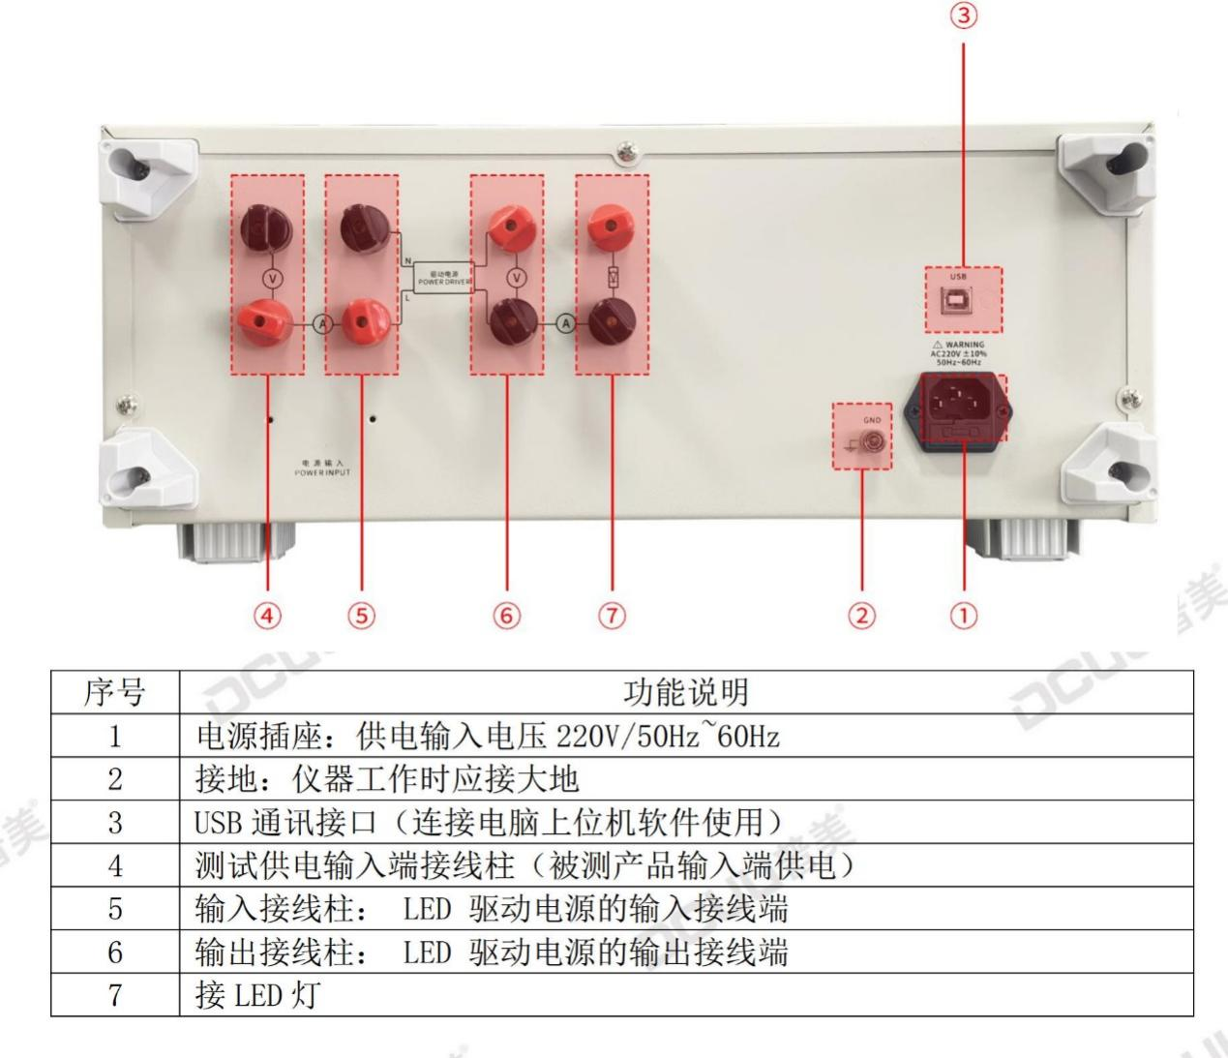
综合测试仪接口

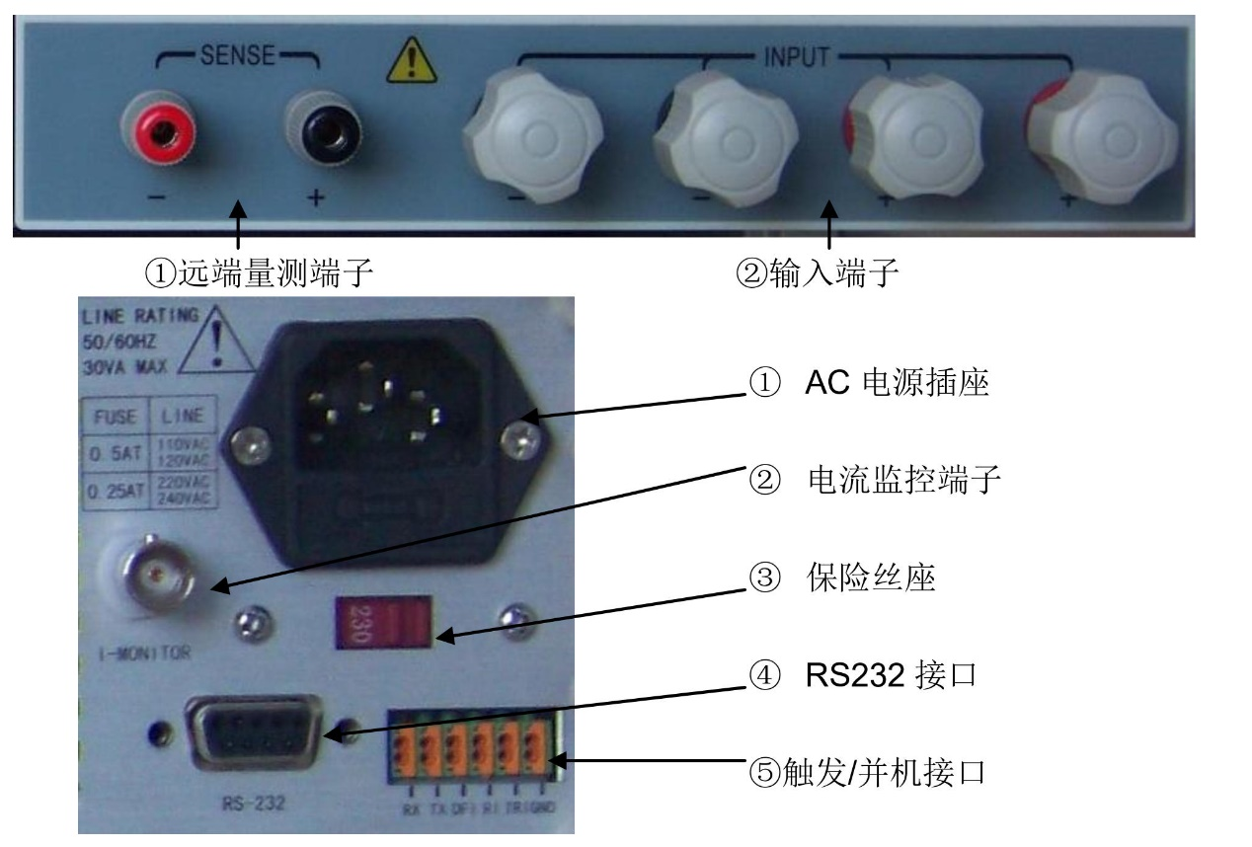
电子负载接口

- 驱动器底层协议
1. 波特率和帧相关参数
波特率为 9600, 1 个起始位，8 个数据位，1 个停止位。
注意：从机收到数据并校验正确后会马上回复，如果从机没有回复时，主机需要延迟100ms再发第二帧。

2. 帧结构定义
数据帧由包头、命令、偏移地址、数据长度、数据、校验和、2 个字节的包尾组成。
其中校验和=命令+偏移地址+数据长度+数据。
包头 3A
包尾 0D,0A
- 命令解释，设置的命令是0x24,回复时命令是0x25。查询的命令是0x26,回复时命令是0x27。
- 所有数据为大端模式，高字节先发。包括浮点数和2字节整型和4字节整型。
- 上层命令和流程
- 进入校正模式
电脑发送：命令0x24，偏移地址是0x03，数据是0x01。
举例：3A 24 03 01 01 29 0D 0A
电源回复：命令0x25，偏移地址是0x03，数据是3字节分别是输出通道数，输出电压高字节，输出电压高字节(单位是0.1V)。
举例：3A 25 03 03 01 04 17 47 0D 0A。输出通道数是1，输出电压是0x0417(104.7V)
- 电子负载设置为恒流50mA
电脑发送："MODE CURR\n"，"CURR 0.05\n"，"INP ON\n"
电子负载没有回复
- 电源设置最大输出功率
电脑发送：命令0x24，偏移地址是0x05，数据是0xC8。
举例：3A 24 05 01 C8 F2 0D 0A
电源回复：命令0x25，偏移地址是0x05，数据是1字节0x55。
举例：3A 25 05 01 55 80 0D 0A。
- 延时3秒读取综合测试仪的数据，得到驱动器的最大输出电压U_{max}
电脑发送：AA BB CC 01 01 01 00 02 00 3C D2 3A AA BB CC 01
综合测试仪回复：AA BB CC 02 01 01 00 3C 00 03 60 A3 00 00 05 E1 00 00 24 9E 01 19 13 92 00 02 60 DF 00 00 01 F0 00 00 1E 31 00 00 20 35 07 23 00 0B 00 9A 0C 21 00 00 02 36 02 44 05 92 0A FA 00 02 60 E7 00 00 01 EF 01 85 4E 2B AA BB CC 02
以上数据是实例，红色部分的数据是输出电压，单位是0.001V，0x000260df即155.871V。
- 把电子负载设置为电压模式并把电压设置为104.7V（数据来自第1点”进入校正模式”）
电脑发送："MODE VOLT\n","VOLT 104.7\n","INP ON\n"
电子负载没有回复
- 延时3秒读取综合测试仪的数据，得到驱动器的最大输出电流I_{max}，交流输入电压U_{AC}。
电脑发送：AA BB CC 01 01 01 00 02 00 3C D2 3A AA BB CC 01
综合测试仪回复：AA BB CC 02 01 01 00 3C 00 03 5F C6 00 00 16 A4 00 01 D8 83 03 AF 13 91 00 01 98 3F 00 00 29 B1 00 01 B3 C1 00 00 24 06 02 95 00 06 04 56 04 10 00 03 03 4B 06 03 05 90 08 86 00 01 98 52 00 00 29 B1 03 DD DF 22 AA BB CC 02
以上数据是实例，绿色部分的数据是输出电流，单位是0.0001A，0x000029b1即1.0673 A。蓝色部分的数据是输入电压，单位是0.001V，0x00035fc6即221.126V。
- 把输入电压U_{AC}，最大输出电压U_{max}，最大输出电流I_{max}等校正数据写到驱动器
电脑发送：命令0x24，偏移地址是0x07，数据是输入电压（浮点，单位V） 最大输出电压单位0.1V 最大输出电流单位0.001A。
实例：3A 24 07 08 43 5D 20 42 06 16 04 2B 80 0D 0A。0x435d2042是221.126V，0x0616是155.8V，0x042b是1.067A
电源回复：命令0x25，偏移地址是0x07，数据是1字节0x55。
实例：3A 25 07 01 55 82 0D 0A
- 设置电源的输出电流等级为0（最大是200）。
电脑发送：命令0x24，偏移地址是0x05，数据是输出电流等级0-200
实例：3A 24 05 01 00 2A 0D 0A
电源返回：命令0x25，偏移地址是0x05，数据是1字节0x55。
实例：3A 25 05 01 55 80 0D 0A
- 延时3秒后获取电源的输出电流，输出功率，输入电流采样的AD值
电脑发送：命令0x26，偏移地址是0x08无数据
实例：3A 26 08 00 2E 0D 0A
电源回复：命令0x27，偏移地址是0x08，数据是2字节的电源检测的输出电流^{⑦}（单位mA），2字节的电源检测的输出功率^{⑧}(单位0.1W)，2字节的输入电流AD值^{⑨}。
实例：3A 27 08 06 00 00 00 00 00 23 58 0D 0A，输出电流是0，输出功率是0，AD值是0x0023

- 读取综合测试仪的数据，获取pf值^{①}(单位0.001)，输入电压^{②}（单位0.001V），输入电流^{③}（单位0.0001A），输入功率^{④}（单位0.001W），仪器的输出电流^{⑤}（单位0.0001A），仪器的输出功率^{⑥}（单位0.001W）
电脑发送：AA BB CC 01 01 01 00 02 00 3C D2 3A AA BB CC 01
综合测试仪回复：AA BB CC 02 01 01 00 3C 00 03 5F AA 00 00 04 25 00 00 01 E0 00 14 13 92 00 01 40 ED 00 00 00 03 00 00 00 17 00 00 01 DF 00 5E 00 01 00 0E B8 6E 00 00 01 C7 01 CC 05 8F 0D BB 00 01 40 F3 00 00 00 02 00 23 F2 E0 AA BB CC 02
- 分别把电源的输出电流等级设置为20，40，60，80，100，120，140，160，180，200循环执行第8，第9步骤和第10步骤。
- 把11个采集点。每个采集点从①到⑨的数据写入电源。注意参数的单位需要转换，转换后电压单位是0.1V，功率单位是0.1W，电流单位是1mA
电脑发送：命令0x24，偏移地址是0x04，数据是1字节的输出电流等级（0到200），1字节的PF值（0-100），2字节的输入电压单位0.1V，2字节的输入电流单位mA，2字节的输入功率单位0.1W，2字节的仪器的输出电流单位mA，2字节的仪器的输出功率单位0.1W，2字节的电源的输出电流单位mA，2字节的电源的输出功率单位0.1W，2字节的输入电流采样的AD值。
实例：3A 24 04 C6 00 02 08 A3 00 6A 00 05 00 00 00 00 00 00 00 00 00 24 14 26 08 A3 00 A1 00 86 00 6E 00 73 00 6A 00 6F 01 05 28 3E 08 A2 00 B9 00 FF 00 DB 00 E5 00 D5 00 DF 01 C5 3C 4C 08 A2 00 DD 01 75 01 44 01 53 01 3F 01 4E 02 83 50 54 08 A1 01 0A 01 EC 01 AF 01 C2 01 A9 01 BD 03 49 64 58 08 A1 01 3B 02 66 02 1C 02 34 02 15 02 2E 04 14 78 5B 08 A1 01 6F 02 E1 02 8A 02 A7 02 7F 02 9C 04 E4 8C 5D 08 A1 01 A3 03 5A 02 F7 03 18 02 E9 03 07 05 AD A0 5E 08 A0 01 D8 03 D0 03 60 03 86 03 54 03 76 06 72 B4 5E 08 A0 02 0E 04 45 03 C6 03 F1 03 BE 03 EA 07 33 C8 5E 08 9F 02 44 04 B7 04 2A 04 5A 04 28 04 59 07 F5 CC 0D 0A
电源返回：命令0x25，偏移地址是0x04，数据是1字节0x55。
实例：3A 25 04 01 55 7F 0D 0A
- 退出校正模式
电脑发送：命令0x24，偏移地址是0x03，数据是1字节0x00。
举例：3A 24 03 01 00 28 0D 0A
电源回复：命令0x25，偏移地址是0x03，数据是1字节0x55
举例：3A 25 03 01 55 7E 0D 0A

